Colegio Santa Ana (Fraga)
MARTES 17 de MARZO de 2020 (1º EP Tutoras: Esther y Mónica)

LENGUA;
- Páginas del cuadernillo (el que normalmente hacemos de deberes) 28 y 29.
- Diario (opcional) usando la plantilla que os dimos ayer.
MATES;
- Hacer las páginas 152 y 153 de la Unidad 7. PROBLEMAS.
SOCIALES;
- Vemos un vídeo para introducir la Unidad 4. Puedes elegir cualquiera de los dos.
- https://youtu.be/bMUox4s8RHw ETAPAS DE LA HISTORIA
- https://youtu.be/yrjFRom0duY VIAJE EN EL TIEMPO
ENGLISH;
- REVISE THE FAMILY VOCABULARY: LOOK AT THIS VIDEO
- https://www.youtube.com/watch?v=2UEfpsIPMvQ
- PAGE 106
- Read and listen to the story (you can listen to the audios from the web solution platform)
- Do the comprehension exercises on page 107
OPCIONAL

PREPARAMOS ST. PATRICK’S DAY
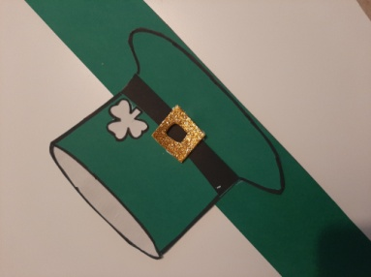
HOY es el día de Sant Patrick. Una tradición Irlandesa en la que predomina el trébol y el color verde. Aquí tenéis una idea para celebrarlo. Es una actividad VOLUNTARIA y no obligatoria. Tendréis que usar los materiales que tengáis en casa, así que imaginación al poder. Sois personas muy creativas y lo haréis genial.
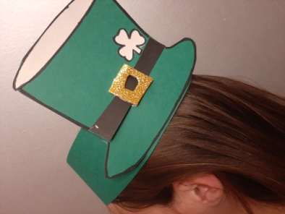
https://youtu.be/BSJsP_EBhR4
https://youtu.be/soJ5glI5XDs

Cuando lo tengáis hecho podéis bailar la
canción con él. Os paso los enlaces a los videos de You Tube.
SUGERENCIA: Podéis añadir una foto vuestra al DIARIO.

